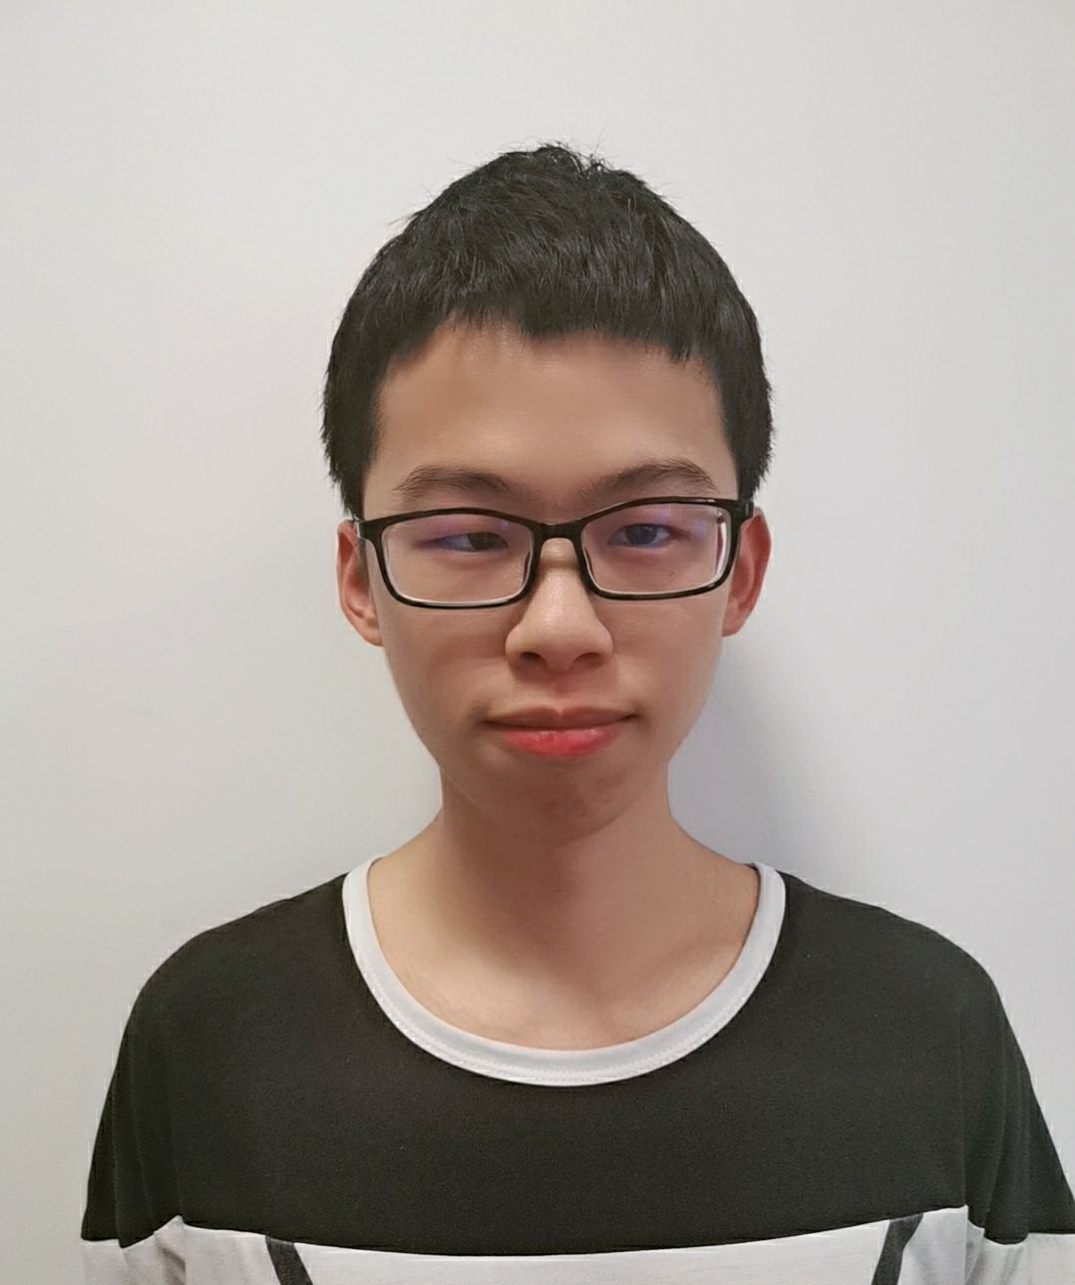

王先首

性 别：男

民 族：汉族

出生年月：1998.8

电 话：17512533732

邮 件：285528884@qq.com

RESUME

个人简历

**求职意向**

高级JAVA开发工程师

**教育背景**

* 参加过学校的STITP 项目，负责算法方面。主要是设计算法去计算出模拟值来验证各种结论的正确性。
* 参加过学校的课程设计，模拟电信计费，主要负责错误数据的筛选和对正确数据进行处理。

**校园经历**

1. 2016~2019 学校学习
2. 选修了学校的MATLAB，算法设计与分析，软件工程，高级程序语言设计，计算机网络，TCP/IP互连等课程并完成学校的要求。
3. 2017~2019 自学JAVA
4. 计算机基础：对计算机网络的各种协议有了解。
5. Java基础：掌握基本语法，各种集合类框架（List,Set,Map,Queue,Stack）以及二叉树等。同时掌握一些Java的高级特性（反射，注解，I/O流，泛型，多态等）。
6. 设计模式：学习Java基础的时候，掌握了工厂模式，单例模式，组合模式，代理模式等。
7. Java Web技术：包括J2EE以及Web框架，掌握J2EE的ServLet，jsp等Web开发组件；掌握Web常用框架Spring，mybatics等（对HTTP协议，TCP等协议掌握）。
8. Java并发技术：掌握Java的多线程技术，线程池，原子操作等。
9. Java网络编程：Tomcat的使用，socket编程，理解session，cookies的工作原理。
10. 掌握关系型型数据库Mysql。
11. 算法和数据结构：掌握dp，搜索，贪心，各种排序算法，二分查找，Dijkstra，字符串排序等算法，掌握二叉查找树，红黑树，最小生成树，单词查找树，正则表达式等。
12. 掌握基本的Linux编程。

**技能证书**

英语四级

**自我评价**

* 性格开朗活泼、思维严谨、乐观豁达、有亲和力、容易相处，团队荣誉感强

2016-2020 南京邮电大学 通信工程专业 本科学位

**掌握技能**

感谢您的阅读